Гигабитный PoE-инжектор NBLP-300
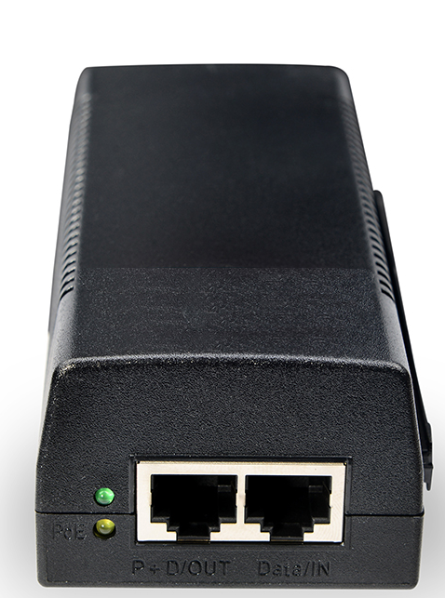

Гигабитный PoE - инжектор NBLP-300 предназначен для обеспечения работоспособности видеокамер бренда Nobelic, Ivideon, V и других устройств, которые поддерживают питание и передачу данных с помощью технологии PoE (роутеры, антенны, GSM-модемы), осуществляемой через кабель витой пары с разъёмами RJ-45
PoE-инжектор исполнен в пластиковом корпусе чёрного цвета и поддерживает работу в сетях с напряжением AC 100-240В/47-63Гц. Вилка подключения имеет разъём EU на одном конце (для включения в розетку) и 3-пиновый разъём типа «папа» для подключения к PoE-инжектору NBLP-300.
C фронтальной стороны представлены 2 гнезда RJ-45 10/100/1000 Мбит/с. Схема подключения оборудования к PoE-инжектору представлена ниже.
Комплектация
1. PoE-инжектор – 1шт;
2. Кабель питания с вилкой EU PLUG (AC100-240В/47-63Гц) – 1 шт;
3. Руководство по эксплуатации – 1шт;
4. Упаковка – 1шт.
- Характеристики блока питания
Входное напряжение: AC 100-240В / 47-63 Гц (0.7A);
Выходное напряжение: DC 48~56В; 30Вт;
Назначение контактов и полярность: 4/5 (+), 7/8 (-);
Максимальный ток и мощность: 0.6A / 30Вт;
Условия эксплуатации: 0 до 45°C;
Защита от перегрузок по току;
Штекеры: AC 110-220В EU PLUG, RJ-45 (Data IN / PoE OUT);
Поддерживаемые стандарты:
IEEE 802.3 – 10Base-T, IEEE 802.3u – 100Base-Tx, IEEE 802.3ab – 1000Base-T, IEEE 802.3af/at – PoE/PoE+

Габариты (Д x Ш x В): 144 x 60 x 40мм.

Вес: 174.5г.
- Габариты PoE-инжектора NBLP-300
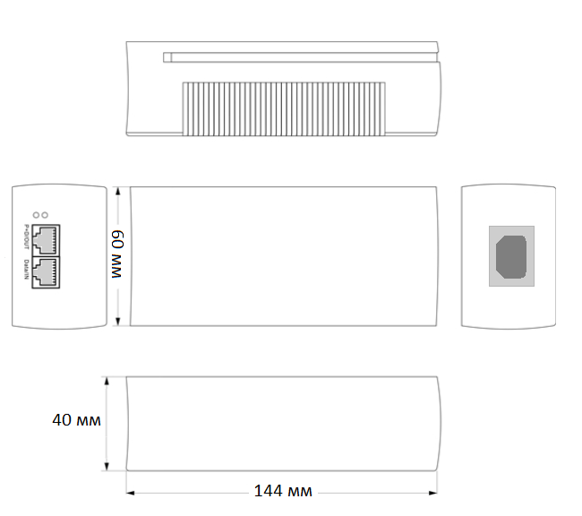

*Кабель питания для PoE-инжектора может поставляться с длиной кабеля от 0.5 м и может иметь другую длину, и комплектность изменяется по усмотрению производителя.

5. Фото PoE-инжектора NBLP-300

Вид спереди Вид сзади
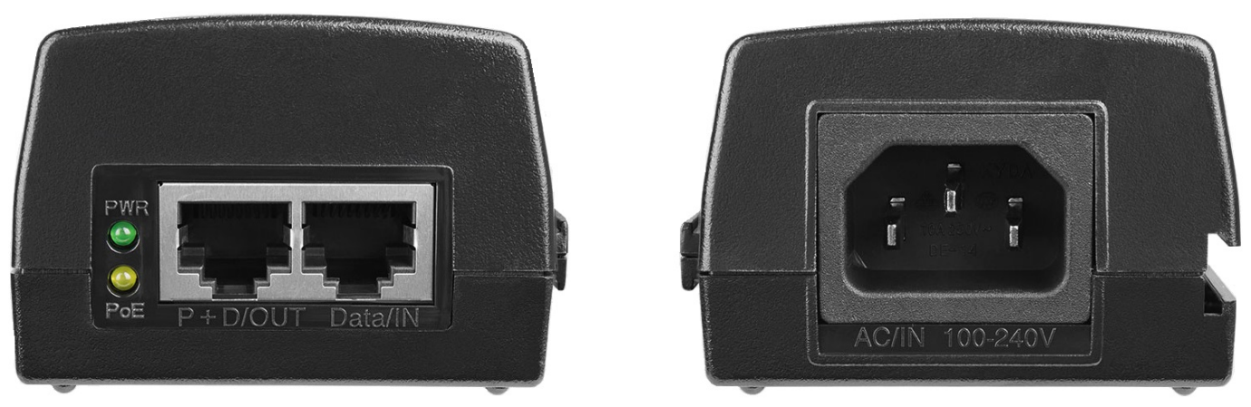

Схема подключения оборудования к PoE-инжектору NBLP-300
